1ra Prioridad Entrada de Pedidos
Para introducir un pedido desde 0 vamos a pinchar en el simbolo +”…
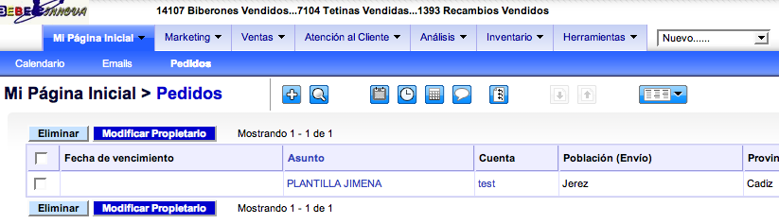

Al pinchar en Nuevo Pedido vamos a la siguiente pantalla…Primero vemos un resumen de la pantalla y seguidamente explicaré los detalles….
Campo Obligatorio: Escribir Nombre Farmacia y Fecha Abreviado si queréis
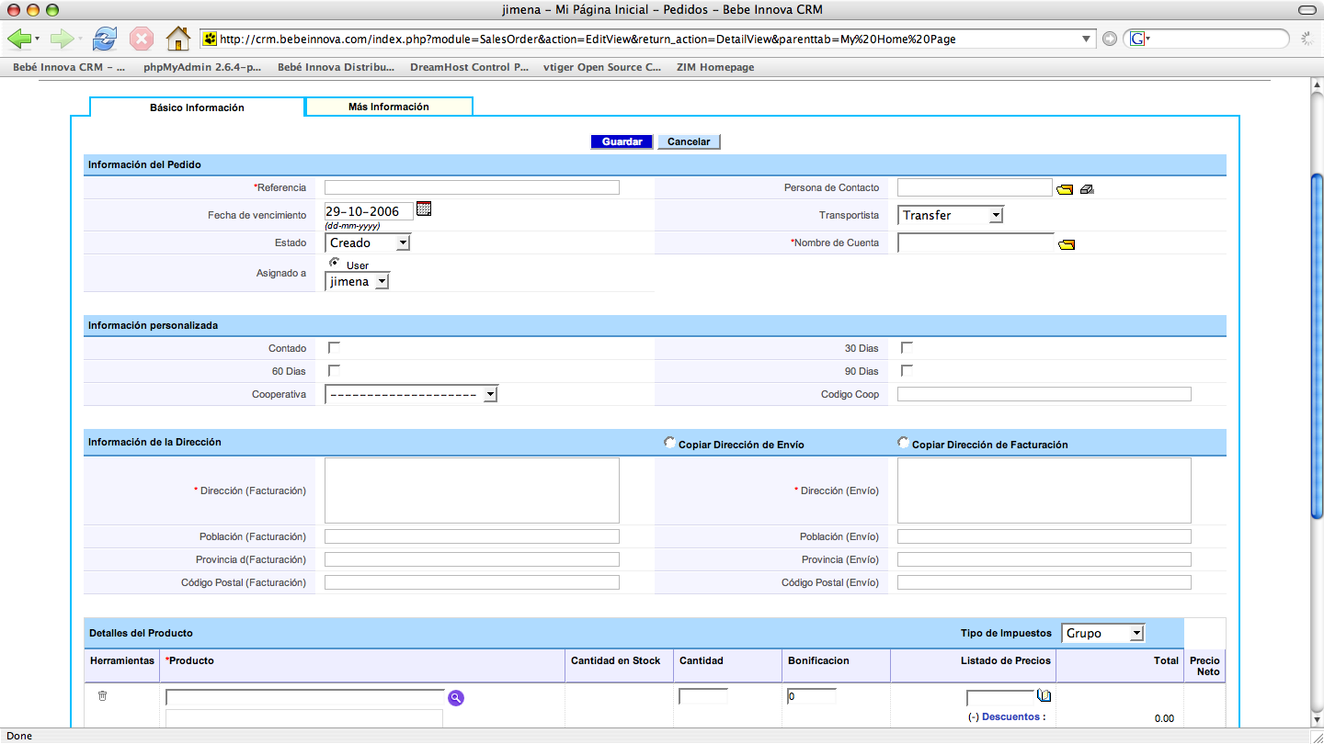
Trasnfer o Venta Directa
Escribid parate del nombre y pinchar la carpeta y seleccionar farmacia
Pinchar en la lupa para seleccionar producto. Y en el botón de añadir producto para añadir más.
Mayorista y Numero de Mayorista si es trasfer y si es venta directa. terminos del pago aplazado. Si es directo no olvidaros comprobar en la farmacia que tenemos CIF, CCC, y Rec Eq bien.
Esto se rellena automáticamente

Secciones
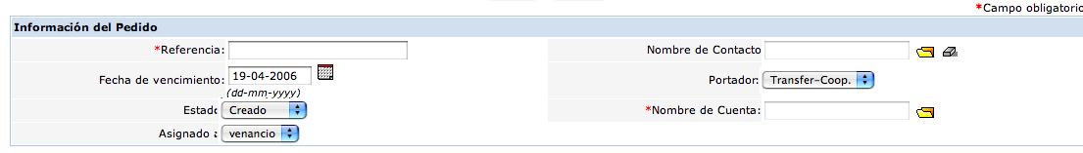
En esta sección hay que rellenar sólamente lo siguiente. Lo demás no hace falta tocarlo: Referencia: Aquí hay que poner el nombre abreviado de la farmacia y la fecha por ejemplo. Algo que nos permita luego localizar facilmente el pedido. Portador: En el menú seleccionar o Transfer o Venta Directa. Cuenta: Escribid primero parte del nombre de la farmacia y pulsar en el icono de la carpeta. Una ventana nueva se abré donde podéis pinchar en el nombre de la farmacia.

Segidamente introducimos la información de cobro si es directo el plazo, y si es Transfer la cooperativa, y su código de cooperativista.

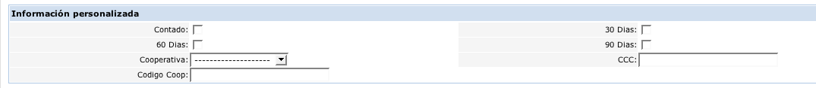
Esta siguiente sección se rellena automáticamente al seleccionar la cuenta. No hay que hacer nada.

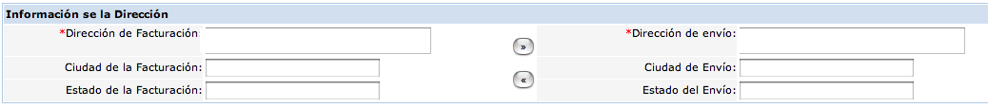

Sección Productos:
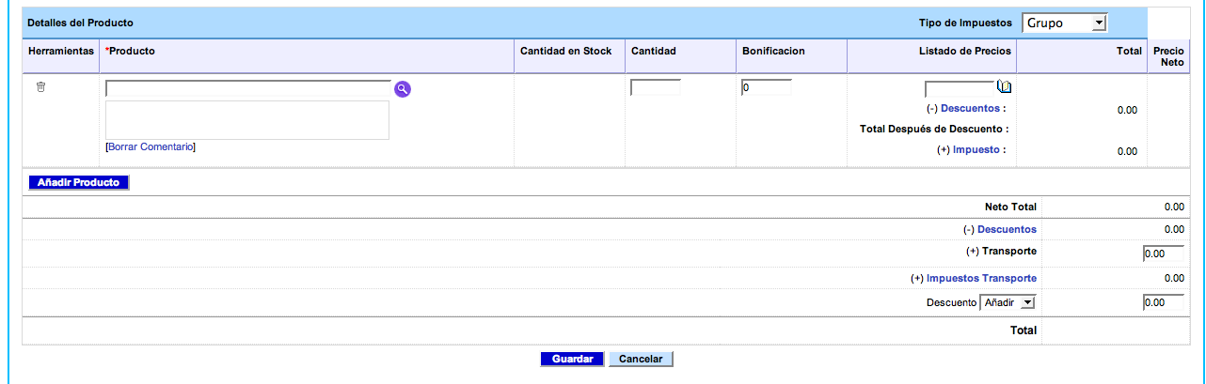
Aquí vamos a meter los productos y todos los descuentos.

Primero pulsamos en la lupa y esto nos muestra la siguiente ventana…
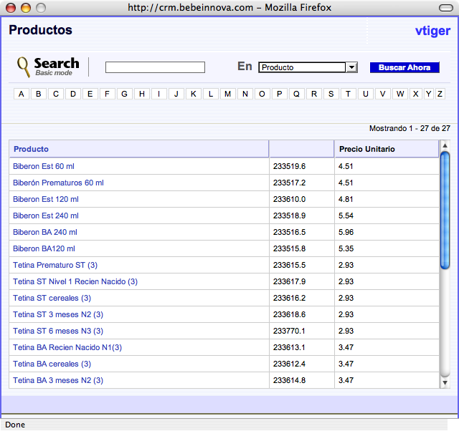
Aquí pulsando sobre el nombre del producto lo seleccionamos con su precio y solo nos queda meter la cantidad y si lleva algún descuento las unidades bonificadas que son gratis y no se suman al total euros.

Osea si compra 10 y le corresponden 2 gratis escribimos 10 en cantidad y 2 en Bonificación. Pulsamos la tecla tabulador (justo encima de la de mantener mayúsculas) y eso salta al siguiente campo y actualiza el total. Si nos hemos equivocado volvemos al cuadrado de cantidad escribimos lo correcto y volvemos a pulsar tabulador.
Ahora pulsamos el botón de Añadir producto. Y repetimos el proceso hasta meter todos los productos.

El icono de papelera a la izquierda sirve para borrar los productos que no queramos, que hayamos introducido mal por cualquier motivo.

No debemos tocar por ahora el menú tipo de impuestos. Por ahora como todos nuestros productos llevan IVA 16% se calcula el impuesto en “grupo” y si lo cambiamos no se calculará bien el recargo de equivalencia. En general lo único sobre impuestos de lo que os debéis preocupar es de comprobar en la información de la farmacia que está bien marcado si ha de cobrársele el recargo de equivalencia.

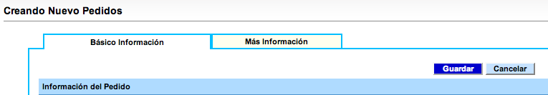
Si queréis meter algún comentario pulsando en “Más Información” podéis meter tanto comentarios internos como para el albarán:
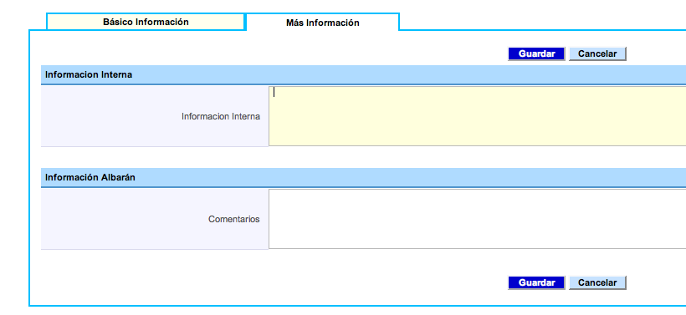
El campo de información interna no sale en albaranes. El campo de comentarios sí.

Ahora pulsamos Guardar y se guarda el pedido. Automáticamente se genera un email a Rachel y ella manda el pedido a Seur o la cooperativa. Intentamos que siempre se sirva entre 48 y 72 horas desde vuestra visita al cliente.

Plantillas:
Para ahorrar tiempo sobre todo en pedidos grandes se han creado plantillas para cada delegado. Pulsando en el enlace de la referencia “plantilla xxx” se abre el detalle de un pedido con todos los productos. Pulsamos sobre el botón duplicar y se nos abre un nuevo pedido basado en el anterior.

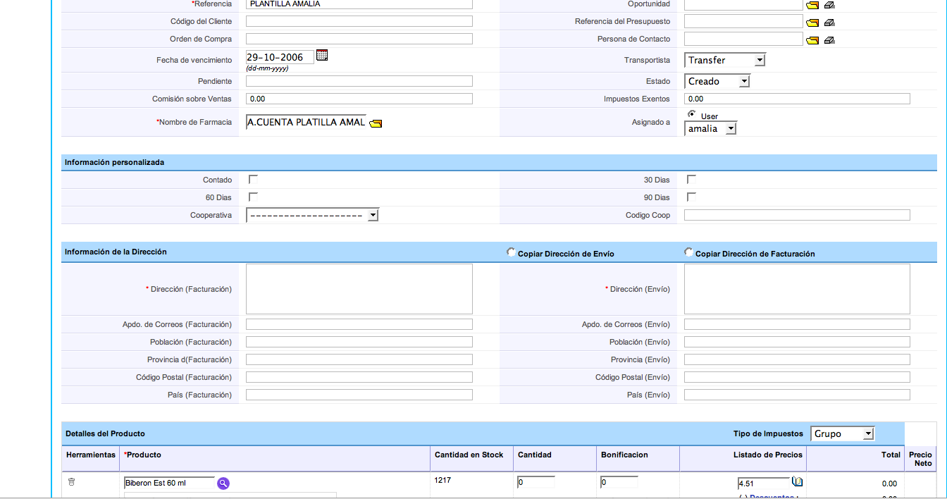
Aquí tenemos que simplemente sustituir las cantidades de los productos que haya pedido el cliente, y borrar los que no haya pedido pulsando el enlace icono de la papelera que hay a la izquierda de cada fila.

Buscar Pedidos o Plantillas
Pulsando sobre la lupa se abre un buscador simple donde indicamos en el menú desplegable de la derecha por que concepto queremos buscar el pedido. Si queremos hacer una busqueda avanzado con más de un parámetro por ejemplo justo debajo de la palabra buscar hay un enlace para ello.

Creción de Cuentas de Farmacias
Hemos visto antes que hay que elegir una cuenta obligatoriamente en el formulario de pedidos. Si el cliente ya está en la base de datos solo tenemos que seleccionar su nombre de la lista de cuentas en la ventana emergente al pulsar el icono de la carpeta.

Si no está hay que crear la cuenta. Vamos a la sección de Ventas>Farmacias/Coop y pulsamos en “+”:

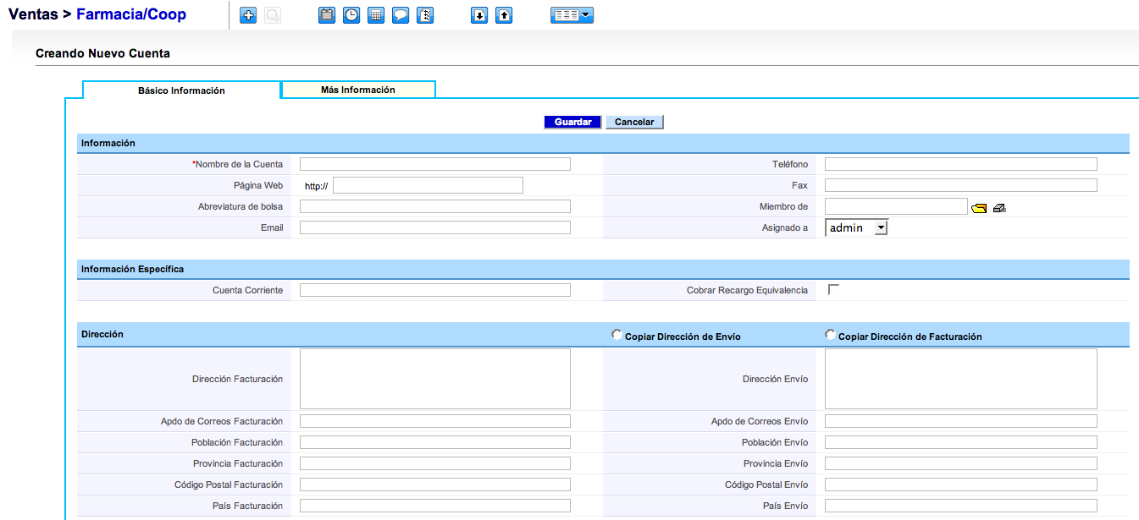

Aquí rellenamos todos los datos posibles que tengamos prestando especial atención a “Tipo” donde hemos de seleccionar que es una farmacia y al CIF y los datos de la cuenta corriente. Pulsando “copiar dirección…” copia la dirección de un lado a otro para ahorrarnos tiempo. Al final pulsamos guardar y ya está.

Edición de Cuentas de Farmacias
Antes de meter un pedido directo hay que comprobar que la información de facturación esté al día: CIF, CCC, y Cobrar recargo de Equivalencia.

Para ello vamos a Ventas>Farmacia/Coop y buscamos a la farmacia con la lupa en busqueda simple o avanzada. Una vez encontrada la farmacia, pulsando sobre el nombre vamos al detalle de su información.

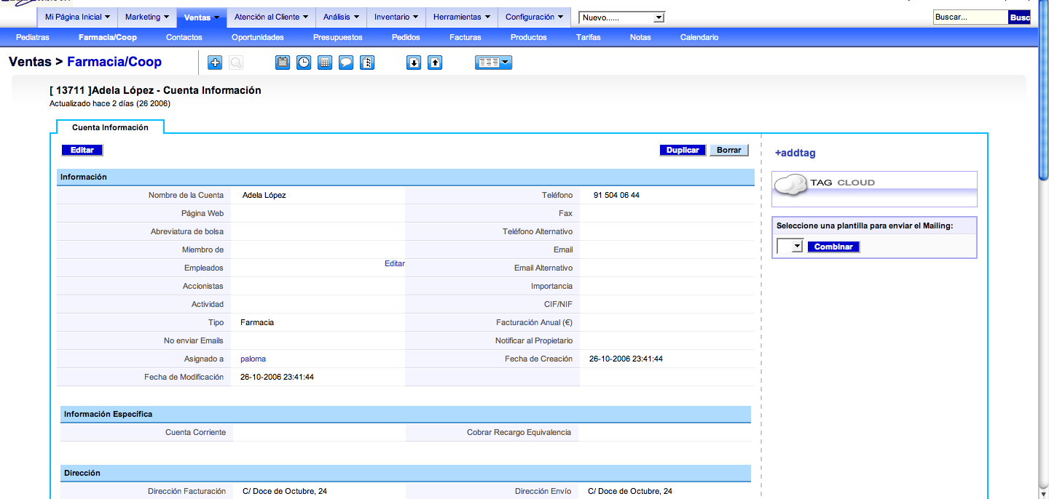
Al pasar el cursor por el campo que queramos editar veremos un enlace “Editar” que nos deja cambiar esa información sin tener que editar el cliente entero.

Todas las farmacias por defecto tienen activado el campo de cobrar recargo de equivalencia. Ya que sólo las Sociedades Anónimas y Limitadas están exentas del impuesto. Como consecuencia si el CIF empieza por A o B hay que desmarcar el campo de “cobrar recargo de equivalencia”.

2a Prioridad Entrada de Visitas

Desde el calendario pulsando en Añadir Reunión metemos una visita nueva.
El Calendario se puede ver en versión día, semana o mes.
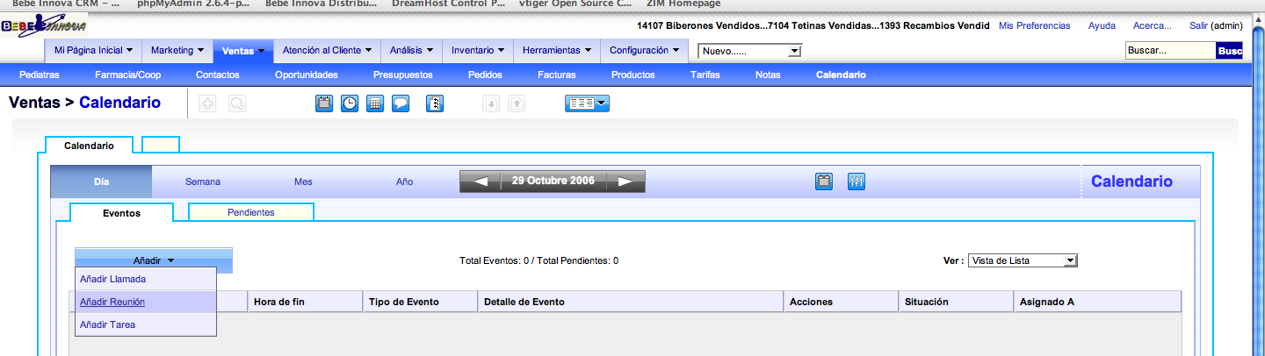

Señalo en rojo lo esencial. En caso de visita a farmacia el campo Farmacia/Coop es

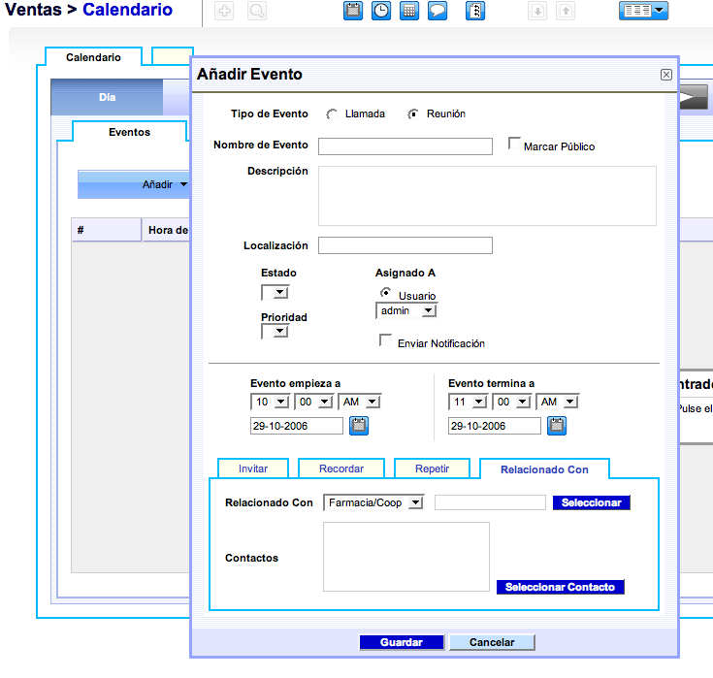
obligatorio. En el caso de centro de salud con varios pediatras podéis meter todos en una misma visita.

Tenemos en mente varias mejoras para este módulo que ya os anunciaremos.

3ra Prioridad Gastos

Los totales de los gastos se meten en el crm en “Marketing>Gastos” para que salte a la oficina y sean reembolsados una vez recibidos los justificantes por correo.

